Администрация МО «Усть-Коксинский район» информирует о возможности предоставления в аренду для индивидуального жилищного строительства следующих земельных участков:
1) с местоположением: Республика Алтай, Усть-Коксинский район, п. Октябрьское, ул. Дорожная, 5, площадью 2000 кв.м;
2) с местоположением: Республика Алтай, Усть-Коксинский район, п. Октябрьское, ул. Дорожная, 7, площадью 2000 кв.м;
3) с местоположением: Республика Алтай, Усть-Коксинский район, п. Октябрьское, ул. Дорожная, 8, площадью 2000 кв.м;
4) с местоположением: Республика Алтай, Усть-Коксинский район, п. Октябрьское, ул. Дорожная, 9, площадью 2000 кв.м;
5) с местоположением: Республика Алтай, Усть-Коксинский район, п. Октябрьское, ул. Дорожная, 10, площадью 2000 кв.м;
6) с местоположением: Республика Алтай, Усть-Коксинский район, п. Октябрьское, ул. Юбилейная, 4, площадью 2000 кв.м;
7) с местоположением: Республика Алтай, Усть-Коксинский район, п. Октябрьское, ул. Юбилейная, 6, площадью 2000 кв.м;
8) с местоположением: Республика Алтай, Усть-Коксинский район, п. Октябрьское, ул. Юбилейная, 7, площадью 2000 кв.м;
9) с местоположением: Республика Алтай, Усть-Коксинский район, п. Октябрьское, ул. Юбилейная, 8, площадью 2000 кв.м;
10) с местоположением: Республика Алтай, Усть-Коксинский район, п. Октябрьское, ул. Юбилейная, 9, площадью 2000 кв.м;
11) с местоположением: Республика Алтай, Усть-Коксинский район, п. Октябрьское, ул. Юбилейная, 10, площадью 2000 кв.м;
12) с местоположением: Республика Алтай, Усть-Коксинский район, п. Октябрьское, ул. Набережная, 7, площадью 1684 кв.м;
13) с местоположением: Республика Алтай, Усть-Коксинский район, п. Гагарка, ул. Заречная, 15А, площадью 1800 кв.м;
14) с местоположением: Республика Алтай, Усть-Коксинский район, с. Власьево, ул. Родниковая, 7Г, площадью 1945 кв.м;
15) с кадастровым номером: 04:08:011313:533, с местоположением: Республика Алтай, Усть-Коксинский район, с. Усть-Кокса, ул. Юбилейная, 11, площадью 1411 кв.м;
Граждане, заинтересованные в предоставлении земельных участков, вправе в течение тридцати дней со дня опубликования настоящего извещения подавать в администрацию МО «Усть - Коксинский район» заявления о намерении участвовать в аукционе на право заключения договора аренды.
Заявления подаются в письменной форме заинтересованным лицом лично при наличии документа, удостоверяющего личность, либо уполномоченным представителем заявителя при наличии документа, подтверждающего права (полномочия) представителя, с приложением копий указанных документов, по адресу: Республика Алтай, Усть-Коксинский район, с. Усть-Кокса, ул. Харитошкина, д. 3. Дата окончания приема заявлений: 04.04.2022 г.
Со схемами расположения вышеуказанных земельных участков можно ознакомиться по адресу: с. Усть-Кокса, ул. Харитошкина, д. 6, в отделе архитектуры и земельных отношений Администрации МО «Усть-Коксинский район, с 09⁰⁰ до 17⁰⁰ часов, по следующим дням: понедельник, среда (приемные дни), а также на официальном сайте администрации МО «Усть-Коксинский район» http://ust-koksa-altay.ru/ и сайте https://torgi.gov.ru.».

п. Октябрьское ул. Юбилейная 9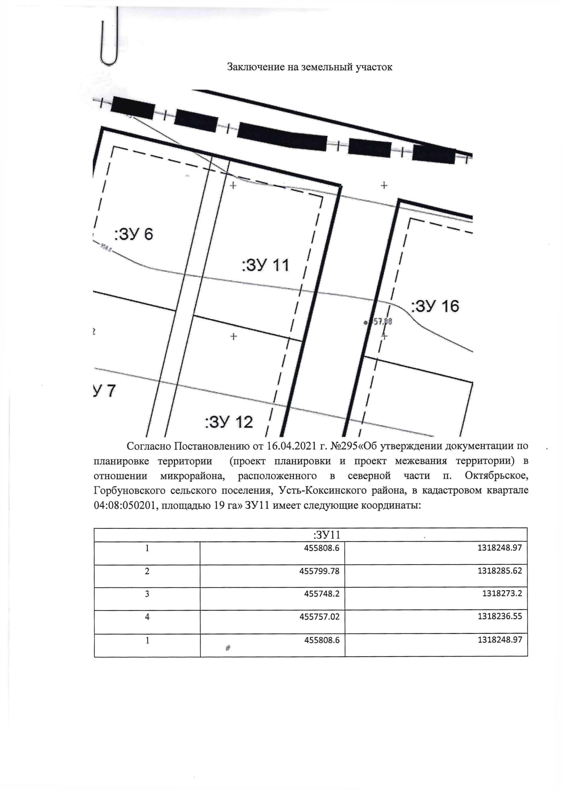
п. Октябрьское ул. Юбилейная 10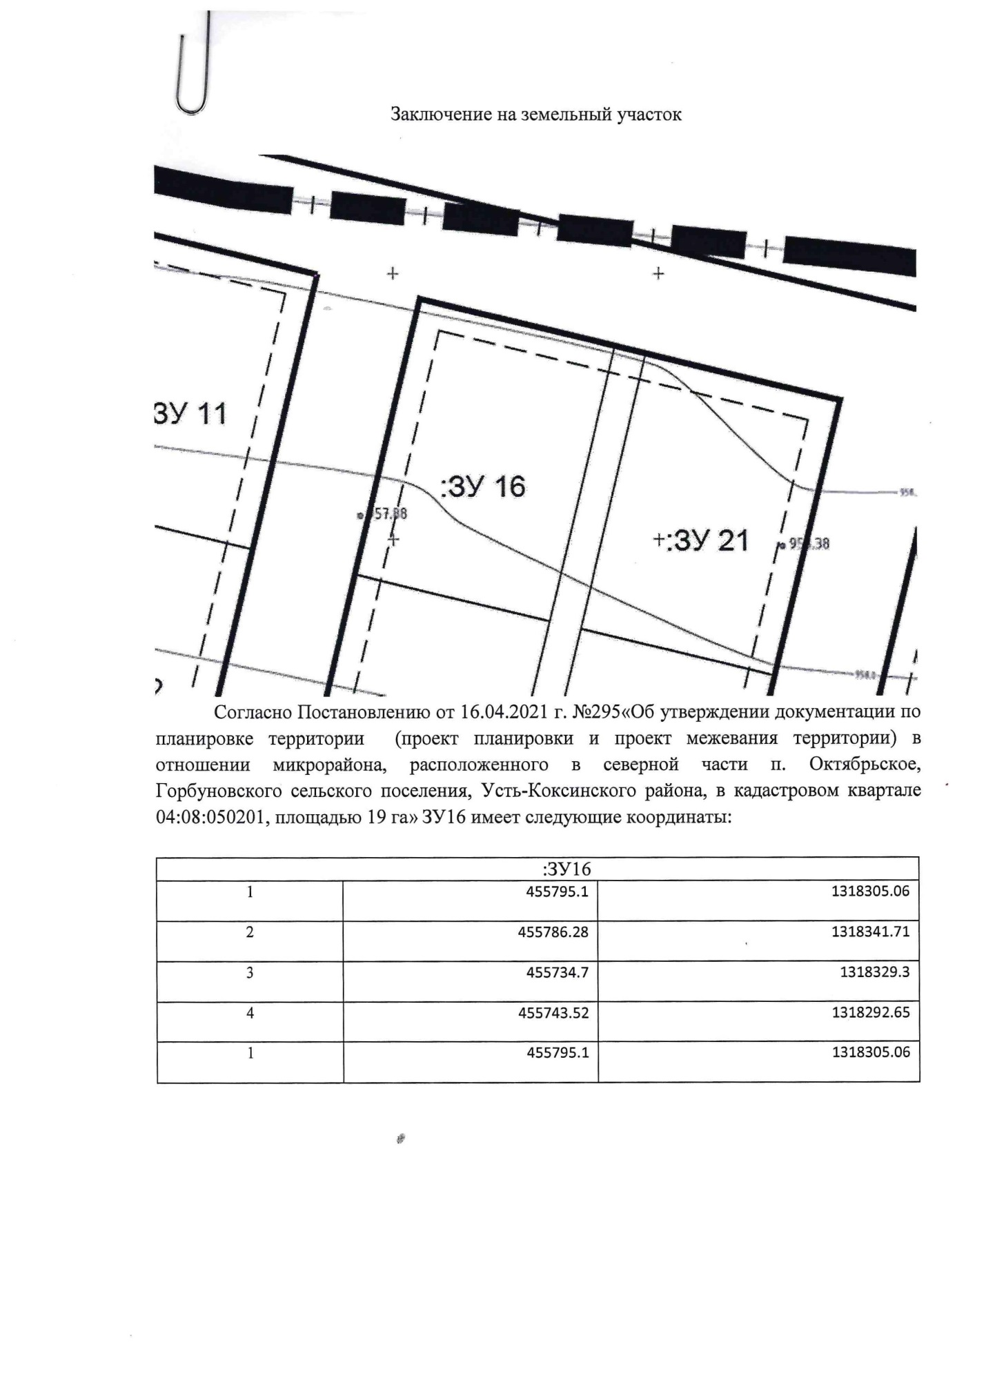
п. Октябрьское ул. Нагорная 7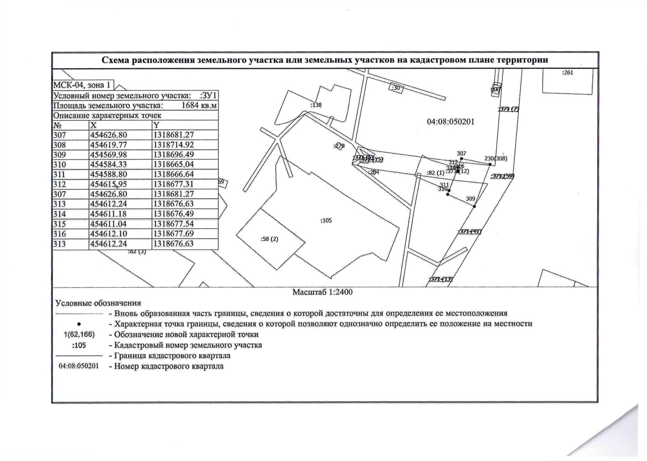
п. Октябрьское ул. Юбилейная 4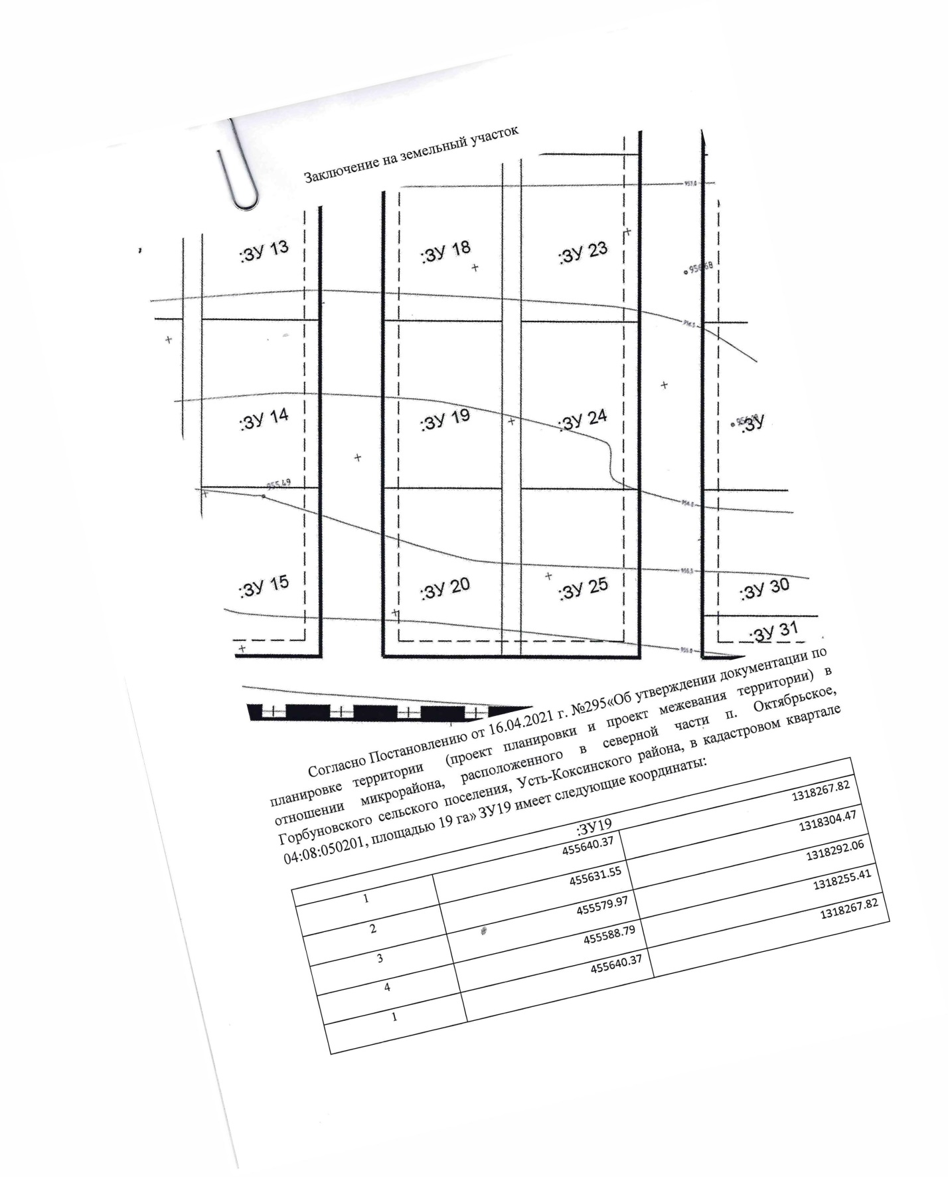
п. Октябрьское ул. Юбилейная 6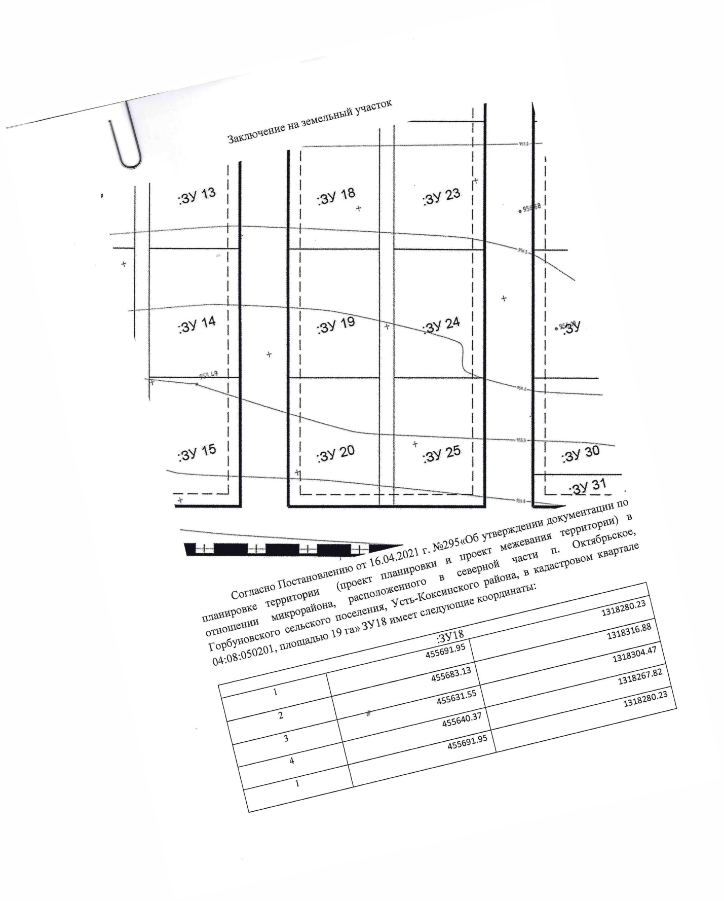
п. Октябрьское ул. Юбилейная 7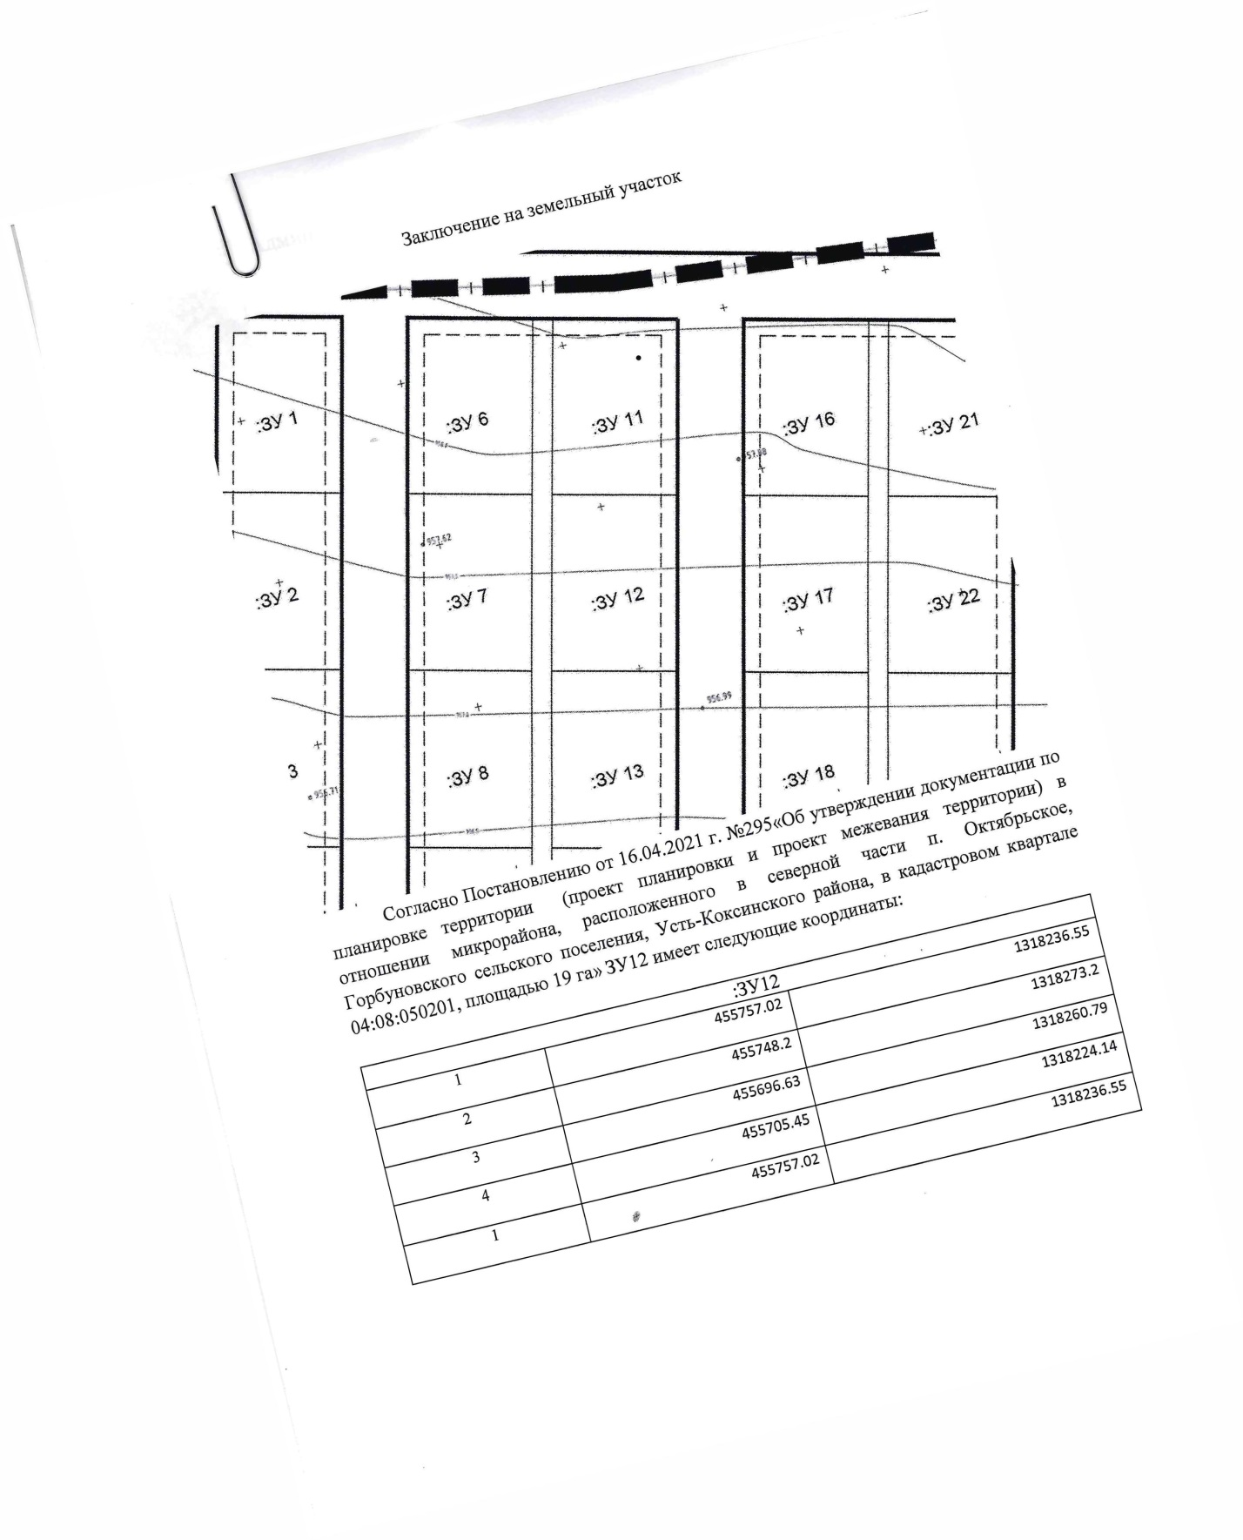
п. Октябрьское ул. Юбилейная 8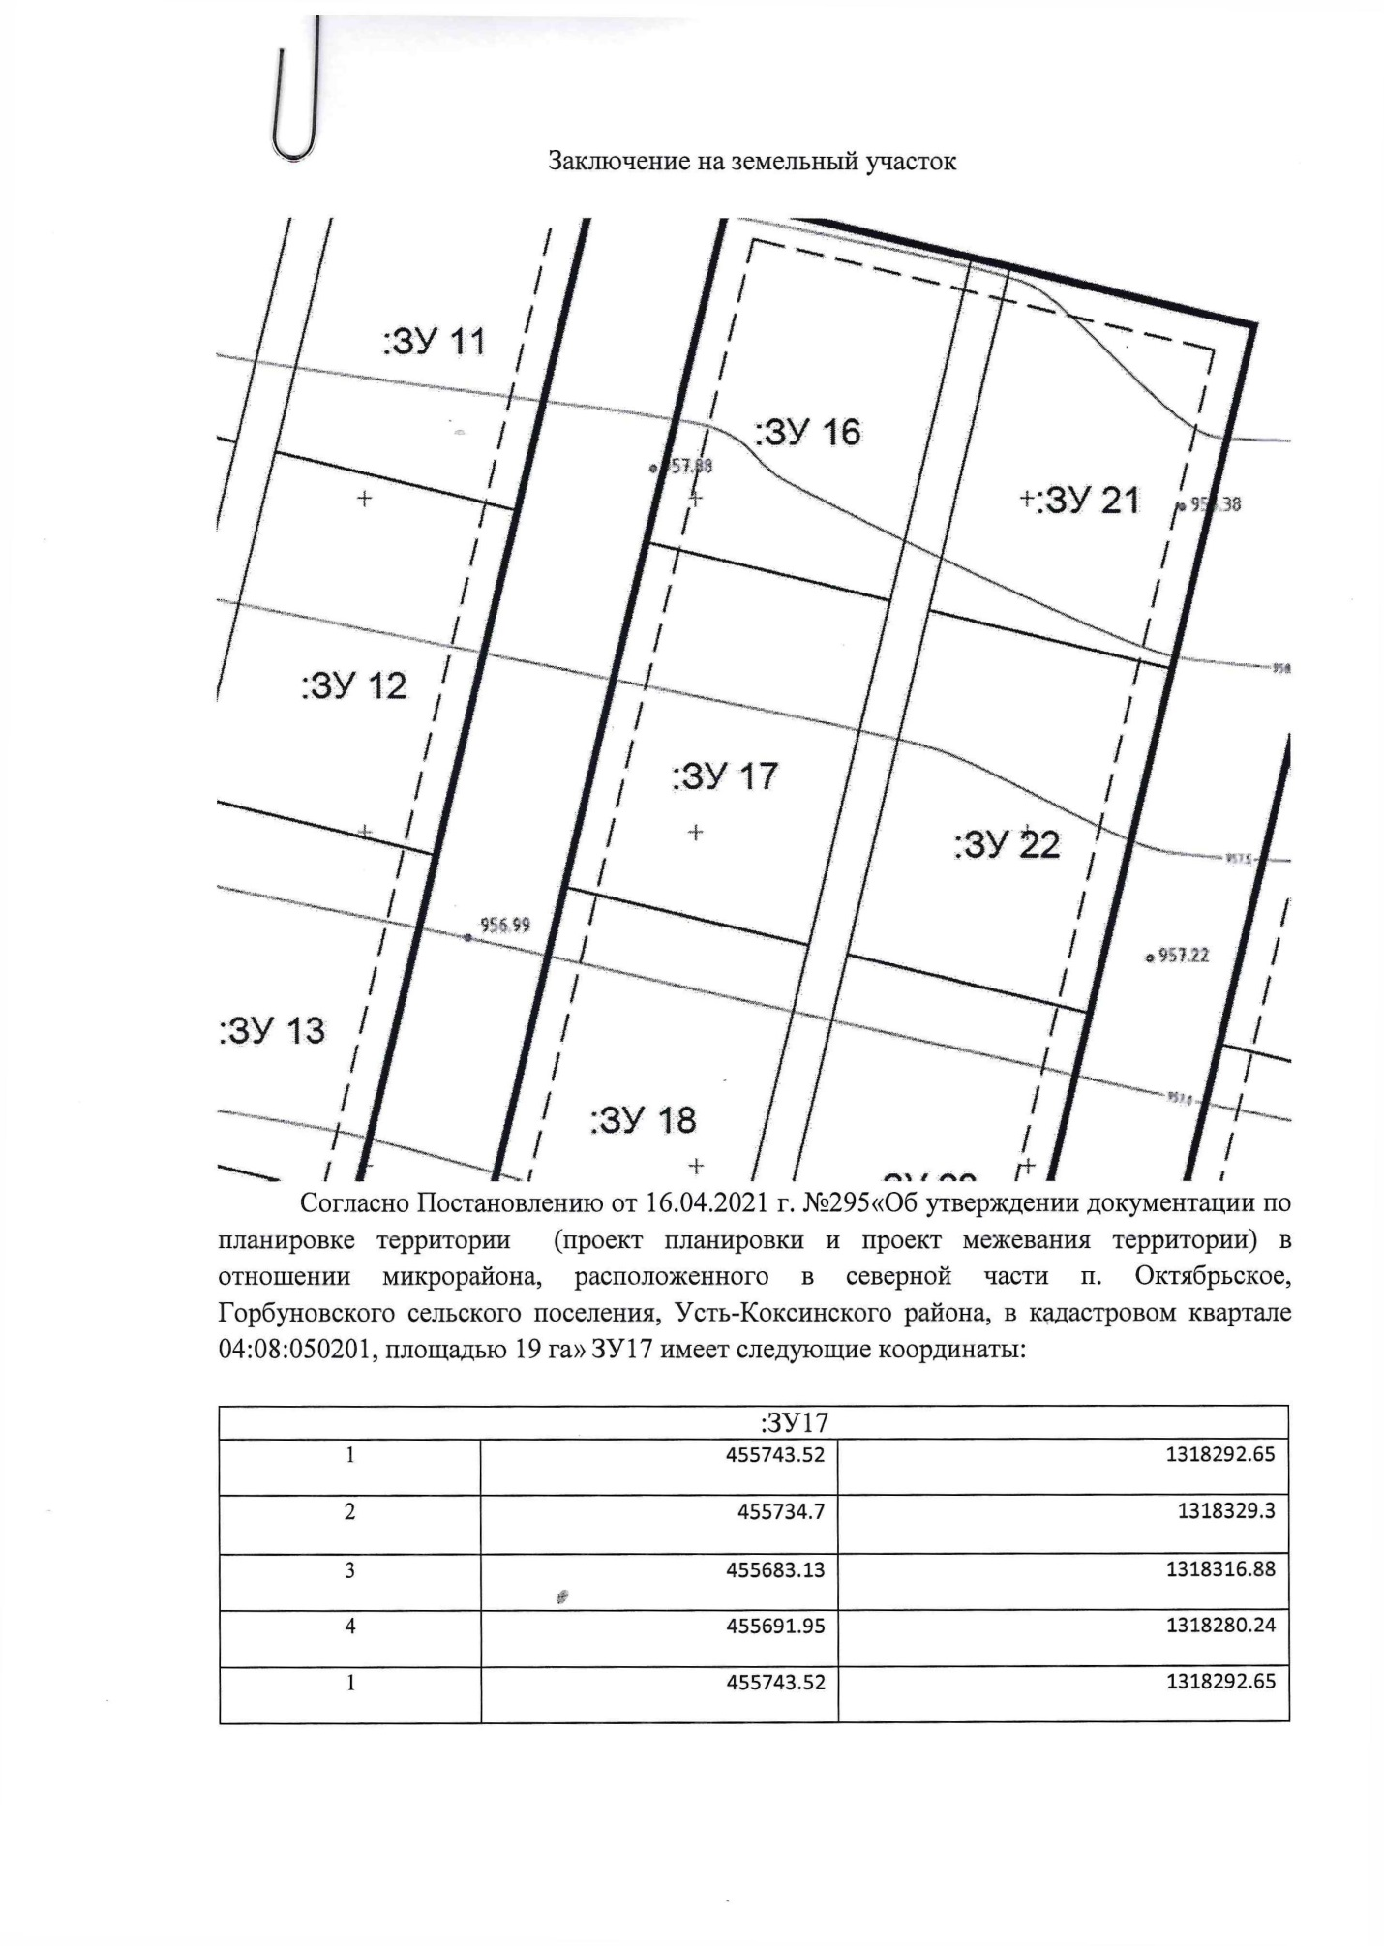
с. Власьево ул. Родниковая 7Г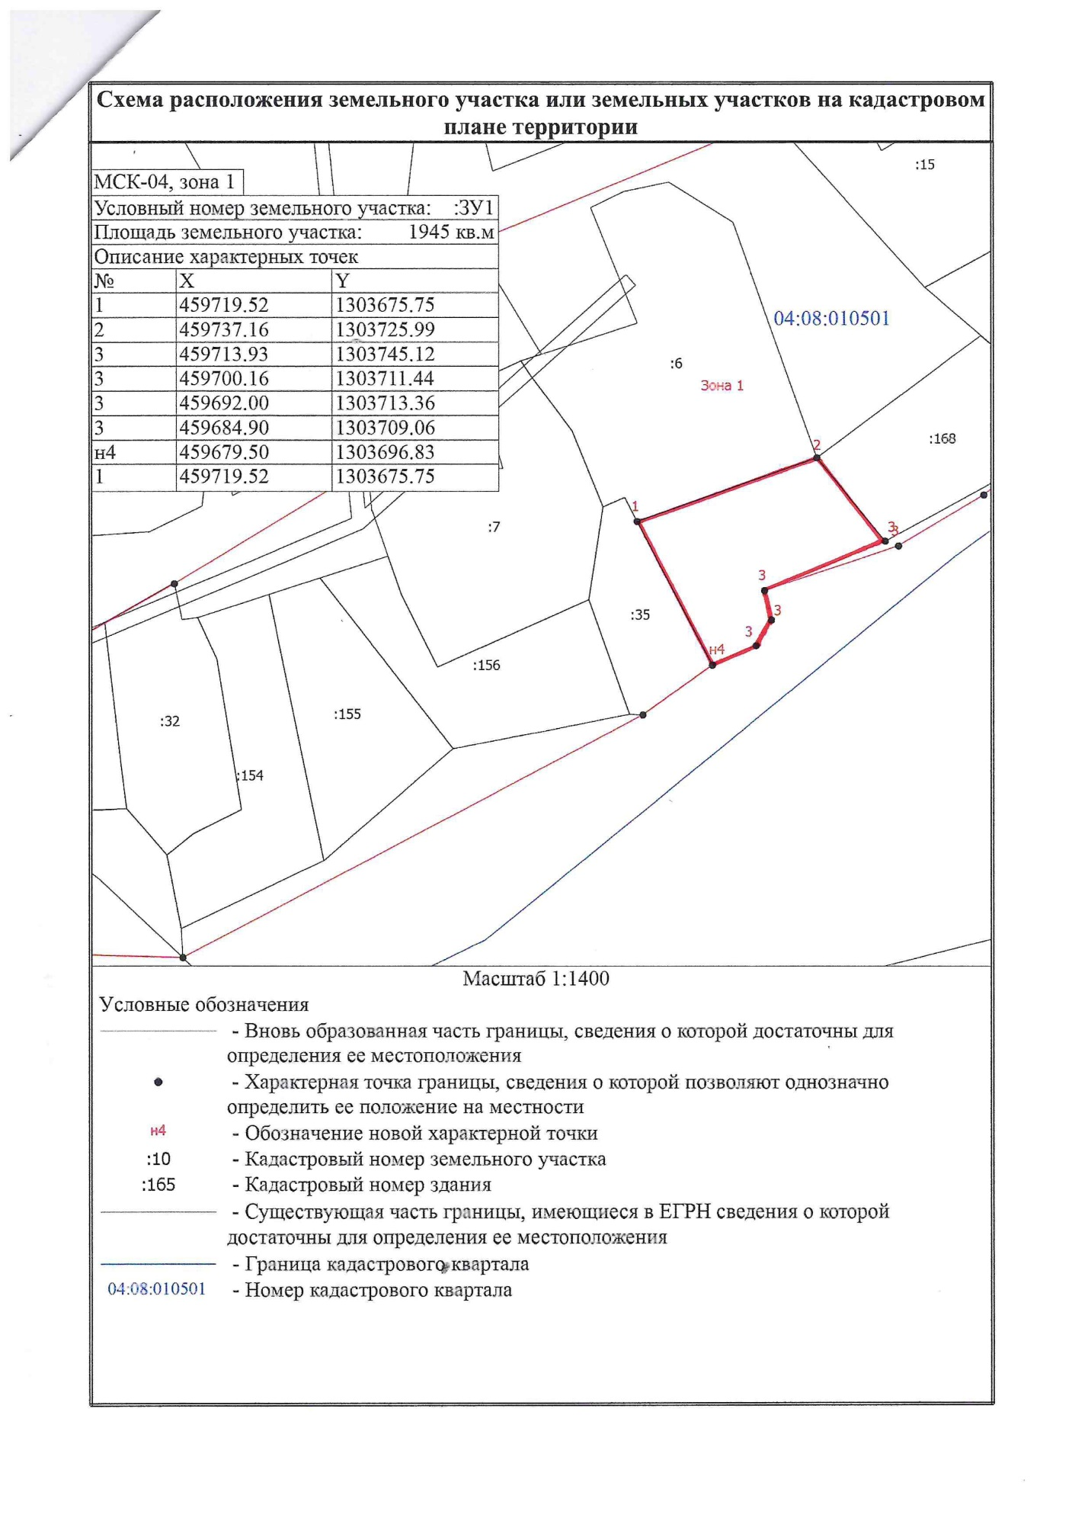
п. Гагарка ул. Заречная 15А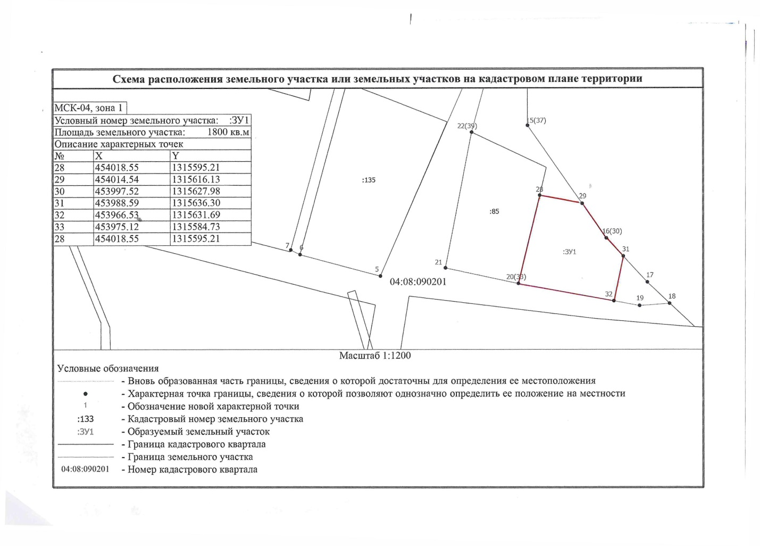
п. Октябрьское ул. Дорожная 5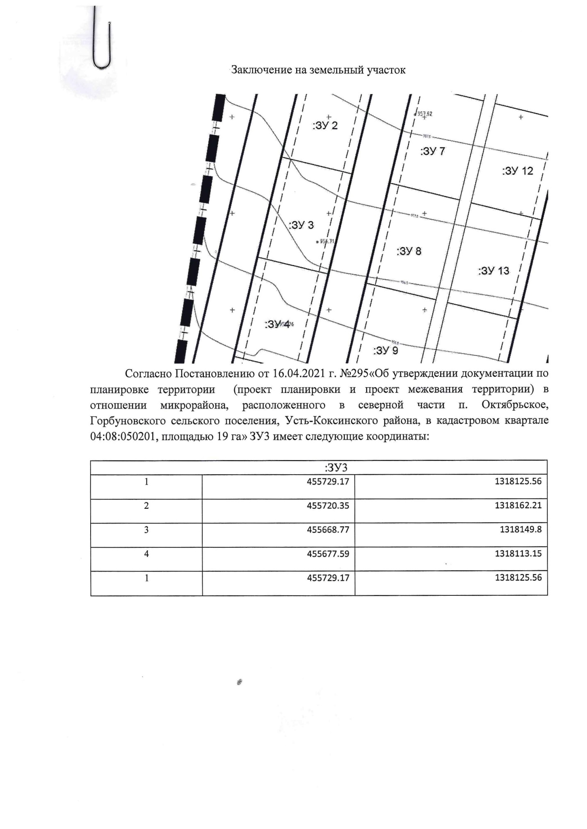
п. Октябрьское ул. Дорожная 7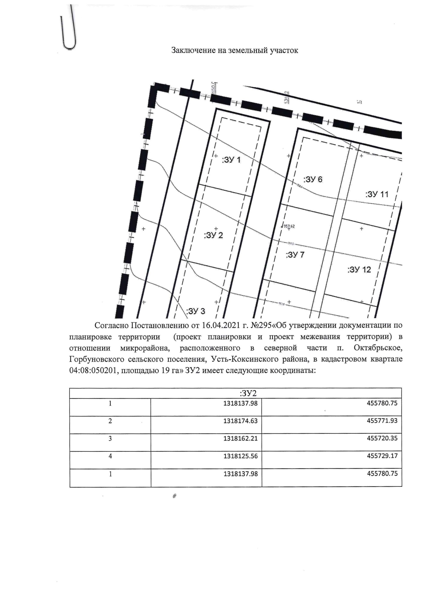
п. Октябрьское ул. Дорожная 8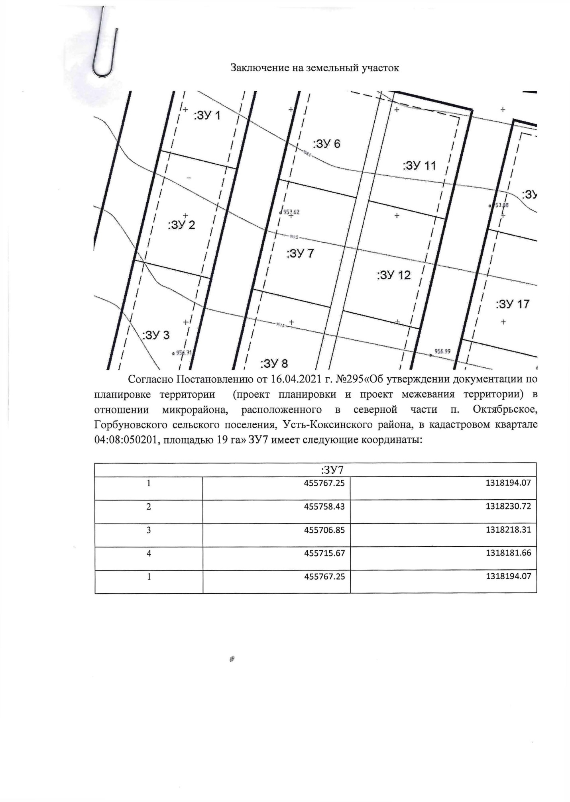
п. Октябрьское ул. Дорожная 9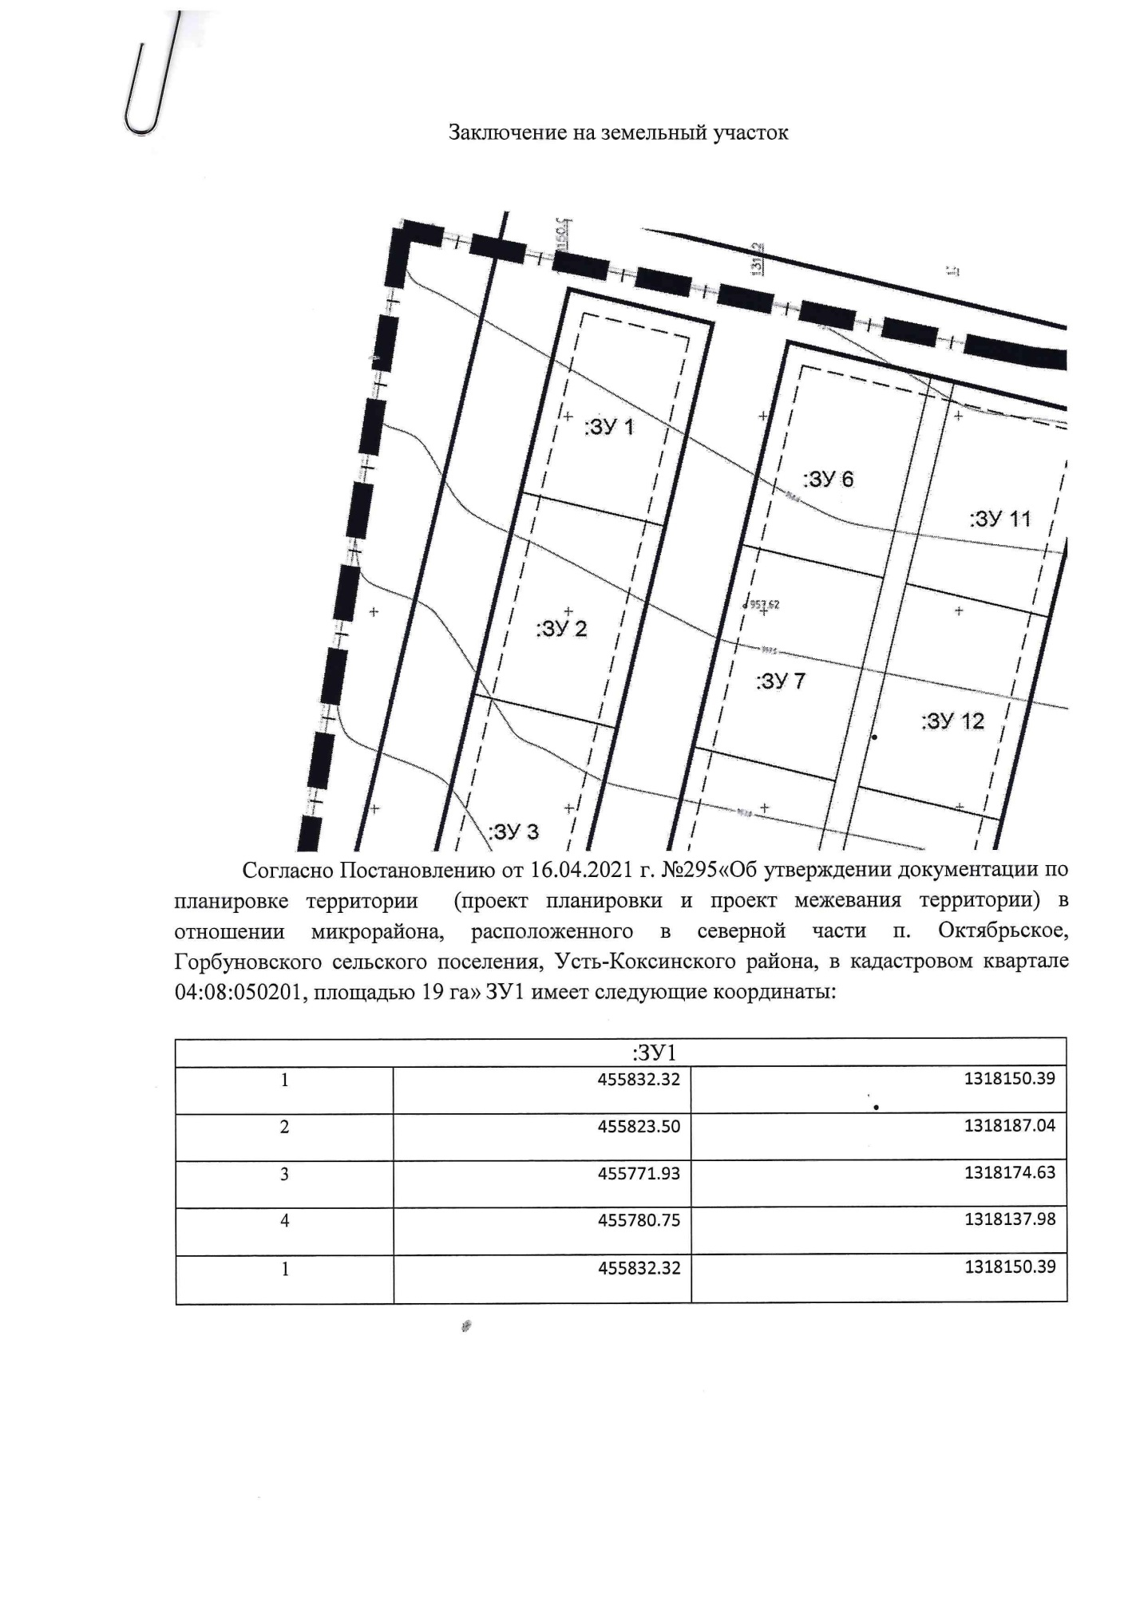п. Октябрьское ул. Дорожная 10